Муниципальное бюджетное дошкольное образовательное учреждение
«Детский сад №3 «АБВГДейка» ст. Александрийской»

«Цветочная россыпь»
Конспект НОД в подготовительной группе

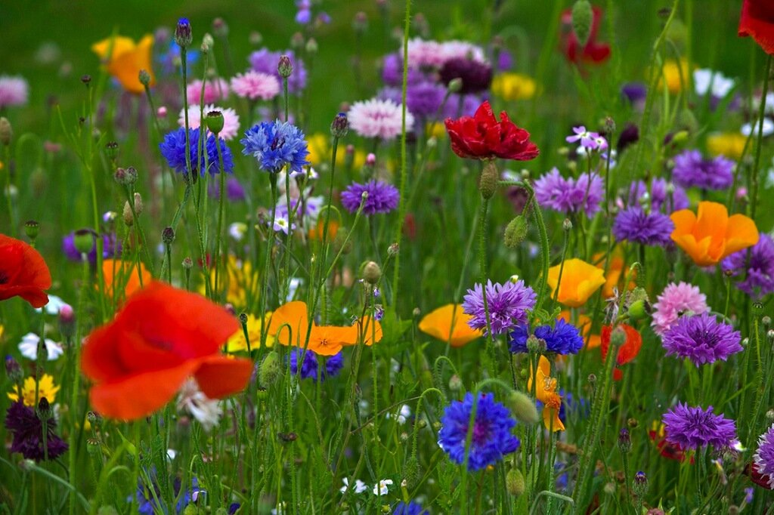

Выполнила воспитатель: Сотникова С.В.

ст. Александрийская

Конспект НОД в подготовительной группе
«Цветочная россыпь»
Образовательная область: художественно – эстетическое развитие
Цель: познакомить и заинтересовать детей техникой коллажа. Учить составлять цветочную композицию в виде коллажа.
Задачи:
Образовательные:
- познакомить детей с техникой коллажа, показать с помощью коллажа изобразительные возможности;
- закрепить в самостоятельной деятельности умение ориентироваться в пространстве листа бумаги;
- закрепить умения по созданию композиции.
Воспитательные:
- воспитывать бережное отношение к природе; самостоятельность и аккуратность;
– воспитывать у детей эмоционально положительное отношение к работам сверстников;
- воспитывать художественный вкус и чувство гармонии.
Развивающие:
- развивать слуховое и зрительное восприятие, общую и мелкую моторику;
- развивать память, внимание, фантазию, глазомер;
- развивать познавательный интерес к окружающему миру.
Технологии:
- здоровьеразвивающие: физминутка, пальчиковая гимнастика;
- проектирования: беседа, метод взаимодействия, метод наблюдения, сравнения.

Предварительная работа: чтение сказок (Джанни Родари «Фиалка на Северном полюсе», Ганс Христ. Андерсен «Цветы маленькой Иды» , Мамин-Сибиряк Д.Н.
«Пора спать» , Ганс Христ. Андерсен «Улитка и роза» , Ганс Христ. Андерсен «Лён») и стихотворений о цветах; рассматривание иллюстраций и открыток с изображением полевых и луговых цветов; рассматривание цветов, произрастающих на клубах в детском саду; прослушивание произведений русских композиторов (П.И. Чайковский «Времена года. Весна», А. Глазунов «Времена года: весна», Дм. Кабалевский «Весна» и другие).

Активизация словаря: коллаж, фактура.

Материалы и оборудование: цветной картон; вырезки из журналов; ленты, пуговицы, кружево, бусины, маленькие пуговицы; маркеры, фломастеры, клей ПВА, салфетки, иллюстрации цветов, цветущего луга.

Ход НОД:
Тихо звучит музыка Вивальди «Времена года. Весна». Воспитатель читает стихотворение А.С. Пушкина:

Гонимы вешними лучами,
С окрестных гор уже снега
Сбежали мутными ручьями
На потоплённые луга.
Улыбкой ясною природа
Сквозь сон встречает утро года;
Синея блещут небеса.
Ещё прозрачные, леса
Как будто пухом зеленеют.
Пчела за данью полевой
Летит из кельи восковой.
Долины сохнут и пестреют;
Стада шумят, и соловей
Уж пел в безмолвии ночей.

Воспитатель: ребята, как вы думаете, о каком времени года говорится в произведении? (ответы детей). Верно, о весне. А.С. Пушкин называет весну утром года. Сейчас весна. Весення пора - это время пробуждения всего живого. Сбрасывает с себя дремотный покров влажная земля, звонко поют птицы. Но особенной магией обладает месяц май. Россыпью цветов окутана ожившая природа. Весенними пейзажами, цветущими лугами и полями можно любоваться бесконечно долго. Ребята, за что вы любите это время года? (ответы детей)
Воспитатель: молодцы! А теперь, чтобы немного взбодриться, проведём с вами физ. минутку:
Физминутка «На лугу»
Вместе по лугу идем, (Ходьба на месте)
Не спешим, не отстаем. (Потягивания — руки в стороны)
Вот выходим мы на луг (Наклониться и коснуться левой ступни)
Тысяча цветов вокруг! (Затем коснуться правой ступни)
Вот ромашка, василек,
Медуница, кашка — клевер.
Растилается ковер И направо, и налево. (Повороты вправо — влево)
Чтоб сорвать в лесу цветочки, (Наклоны вперед)
Наклоняйтесь до носочков.
Раз цветок, два - цветок,
А потом сплетем венок. (Руки поднять над головой)
Снова мы идем по лесу. (Ходьба на месте)
А вокруг так интересно! (Потягивание — руки в стороны)
Отдохнуть пора дружок
Мы присядем на пенек. (Садятся дети на места).
Воспитатель: весна никого не могла оставить равнодушным. Великие композиторы и художники в своих произведениях отражали это захватывающее время года. Я предлагаю вашему вниманию некоторые картины (воспитатель показывает репродукции Кондратенко Г.П. «Натюрморт с васильками», Тутунов С.А. «Одуванчики», Левитан И.И. «Сирень», Грабарь И.Э. «Дельфиниум», Панцерев Ю.Н. «Деревенский натюрморт»). Дети рассматривают репродукции.
Воспитатель: ребята, а вам понравились эти произведения искусства? (ответы детей). Я предлагаю вам стать художниками и изобразить весенние цветы необычным способом. Я сегодня хочу познакомить с новой техникой, которая называется коллаж. Что же такое коллаж? Коллаж - это разновидность аппликации. Коллаж (от фр. collage — наклеивание) — технический приём в изобразительном искусстве, заключающийся в наклеивании на основу предметов и материалов, отличающихся от нее по цвету и фактуре. Фактура (от лат. factūra — обработка, строение) — характер поверхности объекта, его рельефность. При изготовлении коллажа можно использвать различные виды бумаги, обои, вырезки из газет и журналов, ленты, пуговицы, кружево, природный материал. Коллаж - это сочетание аппликации и рисунка. Ребята, я предлагаю вам создать коллаж «Цветочная россыпь». Внимательно посмотрите на готовый коллаж (воспитатель показывает свой образец), обратите внимание на композицию. Какие материалы я использовала в своей работе? (ответы детей). Наверное, вы обратили внимание, что вместо цветной бумаги я использовала вырезки из журналов, бусины, а за основу взяла цветной картон. Эти материалы я предлагаю и вам. А теперь мы подготовим свои пальчики к работе (проводится пальчиковая гимнастика):
Пальчиковая гимнастика «Цветок»
Утром рано он закрыт, Кисти рук находятся в исходном положении.

Но к полудню ближе
Раскрывает лепестки – Ладони отходят друг от друга, подушечки больших
пальцев прижаты к концам указательных, кисти рук
напоминают полураскрытый бутон.
Красоту их вижу. Кисти рук у запястья соединены, пальцы плавно
расходятся в разные стороны, напоминая раскрывшийся цветок.
К вечеру цветок опять
Закрывает венчик. Пальцы сомкнуты – нераскрывшийся цветок.
И теперь он будет спать
До утра, как птенчик. Кисти рук кладут под щеку – имитация сна.
Воспитатель: прежде чем вы приступите к работе, необходимо вспомнить правила безопасного обращения с ножницами и клеем (дети повторяют правила техники безопасности).
Воспитатель: а теперь внимательно послушайте последовательность хода работы. Вы должны представить свою будущую композицию, т.е. то, что хотите изобразить (в качестве примера воспитатель выставляет свой образец и репродукции художников). Выбрать фон, отобрать необходимый материал из разложенных на отдельном столе бусинок, пуговиц, кружева, бумаги и др. Сначала лучше выложить отдельные детали на фоне, а затем приступить к закреплению их клеем.
Правильно располагайте детали на основе, приклеивать нужно тогда, когда все детали вырезаны и вы знаете как они будут располагаться. Сначала приклеиваем крупные детали, а затем мелкие. Во время работы не забывайте пользоваться салфетками. Для изображения мелких деталей можете использовать фломастеры или маркеры.
Тихо звучит музыка П.И. Чайковского «Времена года. Весна». Дети внимательно слушают педагога, а затем приступают к самостоятельной деятельности (педагог оказывает помощь, если у детей возникают затруднения).
В конце НОД воспитатель спрашивает, что вызвало затруднение, а что далось легко, понравилось ли создавать свою картину в новой технике. Хвалит детей и предлагает разместить их работы на выставку для родителей, а вечером рассказать о своих впечатлениях друзьям и родителям, либо выполнить коллаж дома вместе с ними.
Воспитатель благодарит детей за работу, и просит их быть всегда добрыми и внимательными к окружающей среде.

ПРИЛОЖЕНИЕ 1
Образец, выполненный педагогом

